Disney登录方法：

使用Disney的笔记本 （笔记本的登录密码为 Disney1234）

远程地址：https://remoteapps.disney.com/logon/LogonPoint/tmindex.html (使用IE浏览器)

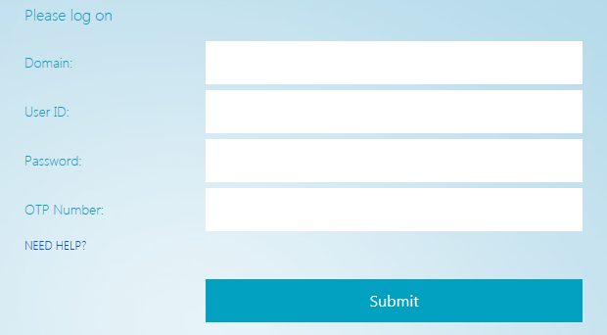

Domain：apac
userID：zbli1
Password：D1$ney1357
Otp num：通过Mobile pass工具获取（在Disney笔记本的桌面上）

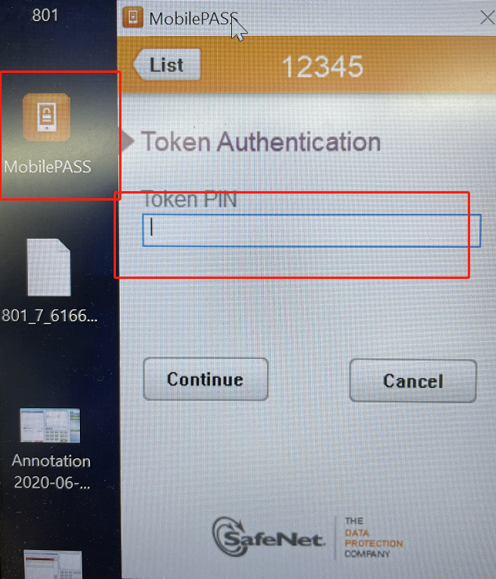
双击打开后输入1234，然后回车即可出现token（otp num）
该opt只生效一次，下次远程需要再次获取
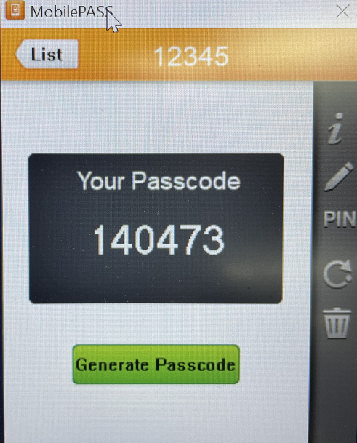

登陆成功后为如下界面
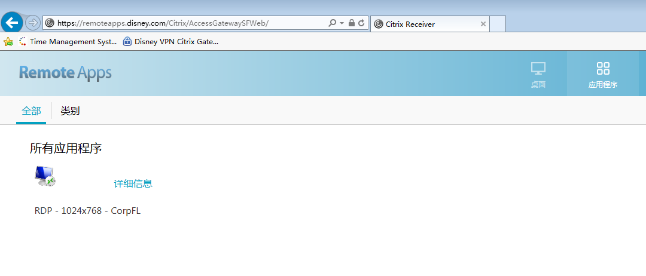
单击此处
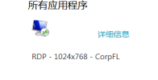
等待出现如下界面：
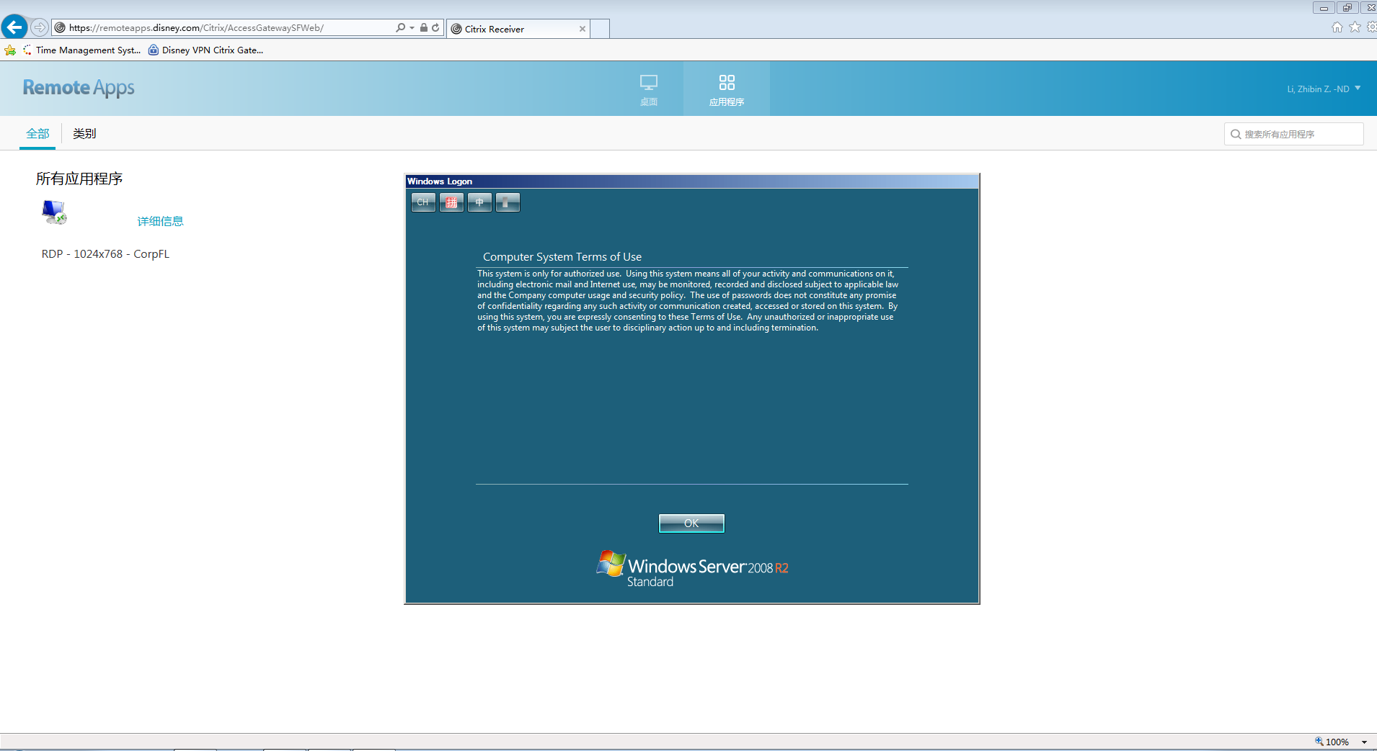

点击‘OK’等待远程就绪，就绪后如下所示：
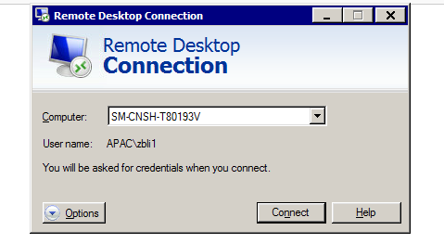

通常使用的远程地址有三个：
801门店的backstore server ：
802门店的backstore server：
Tpadmin ：

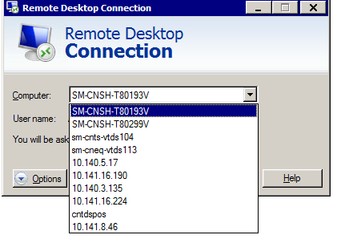

远程计算机的用户名密码同样为：
zbli1 D1$ney1357

Disney的backstore的登录信息为：
1 1234qwe

